

Manual d’usuari
Versió 1.0

EAPS-MM - Gestió de la Despesa
Part V - Gestió de la Compra: Compra sense Comanda




Índex

1 COMPRA SENSE COMANDA 3
1.1 Introducció 3
1.2 Viatges i dietes 3
1.2.1 Procediment de Gestió de Viatges 5
1.2.2 Menú d’Accés 7
1.2.3 Crear autorització de viatges amb diferents línies 8
1.2.4 Visualitzar autorització de viatges 12
1.2.5 Tramitació AV de viatges fins a la seva comptabilització 14
1.2.6 Comptabilització del grup zero associat al document A 17
1.2.7 Creació ajustament positiu d’AV de viatges 19
1.2.8 Visualitzar ajust d’autorització de viatges 23
1.2.9 Comptabilització bestreta Diners Club (viatge i l’allotjament n factures) 24
1.2.10 Visualització del document comptable de la bestreta 26
1.2.11 Pagament de la bestreta Diners Club 28
1.2.12 Visualitzar fitxer i llistat de signatures associats al pagament 29
1.2.13 Visualització del document comptable de pagament de bestreta 30
1.2.14 Registrar factura pressupostària de l’agencia de viatges 31
1.2.15 Comptabilització de la despesa de viatges associada a les dietes. 37
1.2.16 Anul·lació de comptabilització de la despesa de viatges associada a dietes 41
1.3 Activitat docent Màsters i Postgraus propis de la UB 44
1.3.1 Activitat docent realitzada per personal UB 45
1.3.2 Activitat docent realitzada per personal extern no UB 47
1.4 Despeses de personal no UB: Altres activitats docents (cursos, seminaris, conferències). 49
1.4.1 Procediment 49
1.4.2 Retencions d’IRPF aplicables 50
1.5 Contractació de becaris 52
1.5.1 Contractació de becaris – Procediment 52
1.6 Obres i manteniment 53
1.6.1 Obres i manteniment – Procediment 53

COMPRA SENSE COMANDA

Introducció
Tal i com estableixen les Bases d’Execució del Pressupost de la UB, qualsevol disposició o compromís de despesa que tingui per objecte l’encàrrec i la realització d’obres i instal·lacions o la compra de béns o serveis i no està lligada a un contracte específic, es comunica i formalitza davant el proveïdor mitjançant una comanda.

Tot i això, hi ha un seguit de disposicions o compromisos de despesa que bé per la seva naturalesa, o bé perquè ja disposen d’un document específic diferent a la comanda, no necessiten d’aquesta.

En aquest manual es recullen la gran majoria d’aquestes tipologies de despesa que no necessiten d’un document de comanda, però que tenen un procediment de gestió específic dins del nou sistema SAP, i per això aquest s’explica amb detall. Aquestes són:

- Viatges i dietes
- Conferències, cursos i seminaris
- Becaris
- Obres i manteniment
- Tribunals de tesis doctorals
- Altres tribunals (personal acadèmic, ...)
- Gestió de duanes

Viatges i dietes

La Universitat de Barcelona disposa d’un política de viatges específica, que podeu consultar a la pàgina web (http://www.ub.edu/compres/viatges.html), així com un procediment per a la tramitació de les despeses relacionades amb viatges que el personal de la UB ha de realitzar per raó de serveis.
Com a norma general, totes les despeses relacionades amb un mateix viatge han d’estar incloses en un mateix expedient de despesa. Un viatge per raó de serveis pot tenir diferents tipus de despeses: desplaçament, allotjament, dietes i altres petites despeses. Cadascuna d’elles pot tenir una manera diferent de gestionar-les (diferent proveïdor, pagament per transferència o en metàl·lic, ...) i per això la gestió de l’expedient de despesa pot ésser en algunes ocasions una mica complexa.
Aquest manual té com a objectiu explicar el procediment que haurà de seguir el gestor administratiu que haurà d’intervenir en aquest.
En el sistema SAP, dins del mòdul de Comptabilitat Pressupostària s’ha definit una funcionalitat de Gestió de Viatges. Recull tant la comptabilització dels diferents documents pressupostaris i manaments de viatges que són necessaris en la gestió d’un viatge per raó de serveis, així com la seva posterior anul·lació o els seus corresponents ajustaments, i la visualització dels documents creats.
L’objectiu d’aquest apartat del manual és mostrar als usuaris com es realitzarà a partir d'ara la gestió de viatges dins del Nou Model de Gestió ATENEA-ECOFIN. Es busca capacitar al conjunt de futurs usuaris de l’eina sobre els conceptes bàsics i el funcionament general de la solució específica de la Universitat de Barcelona.
En primer lloc s’analitzarà el procediment general de gestió d’un viatge, i després s’analitzaran les diferents transaccions SAP necessàries per a l’usuari que ha realitzar la gestió
En el manual s’indiquen els menús d’accés a les pantalles que aniran apareixent successivament al realitzar cadascuna de les tasques, acompanyades de la descripció seqüencial dels camps que contenen, i la forma que aquests camps han de ser complimentats.

NOTA: S'entén que d'acord amb l'article 32 1 e) de les Bases els viatges i allotjaments s'han de reservar obligatòriament per mitjà de les agències homologades i hotels concertats, que el pagament es fa mitjançant la targeta Diners que aporta una assegurança molt completa i, a més, que en cap cas es pot rescabalar en metàl·lic (Fons de funcionament) a qui no ho faci així.
A la pràctica, hi ha un bon nombre de viatges que es tramiten al marge de les agències homologades.
Per tal de revertir aquesta situació s’ha redactat un informe justificatiu per a aquesta excepció no reglada que pugui facilitar informació a la gerència per a la seva anàlisi.



Dins l’any 2011, cada Centre de cost haurà de trametre a la Gerència còpia dels informes justificatius de les excepcions al procediment establert, dins els 15 dies següents a la finalització de cada mes

Procediment de Gestió de Viatges
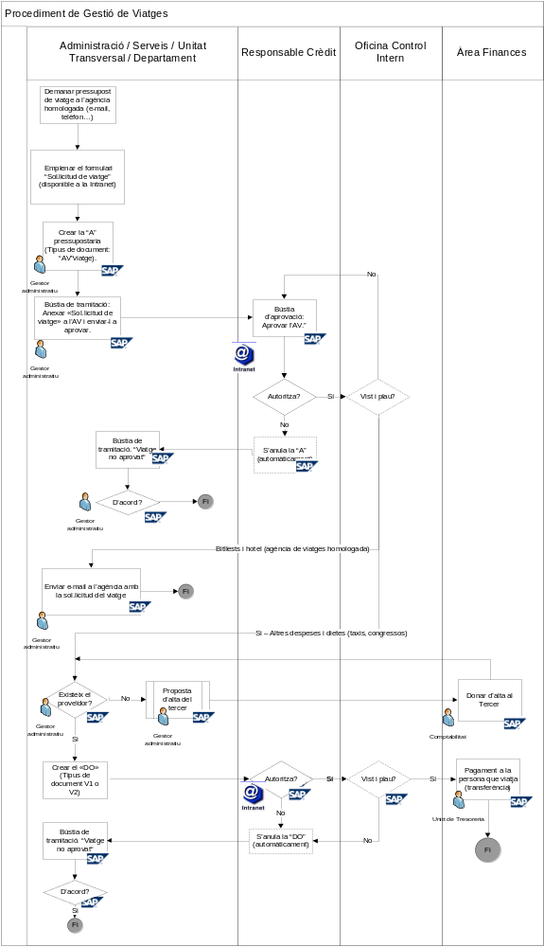

A continuació, es detalla cada un dels passos que haurà de realitzar l’usuari per tal de gestionar un viatge:
- En un primer pas, l’usuari contacta amb la agència de viatges i demana un pressupost del viatge que hagi de realitzar (hotels, bitllets d’avió, tren...).
Nota: Per tal que els viatges es realitzin de la manera més eficient possible i poder optimitzar la relació qualitat-preu dels serveis contractats, les reserves de bitllets d'avió i de tren i el lloguer de cotxes han de ser tramitades a través d'una de les agències homologades per la UB., tal i com s’estableix a l’article 32.1.e de les Bases d’Execució del Pressupost 2011. Al link http://www.ub.edu/compres/sub/Viatges/agenciesviatges.htm, podeu consultar les agències homologades de la Universitat de Barcelona que hi ha a data d’avui.
- Un cop l’agència hagi enviat l’e-mail de confirmació a l’usuari, aquest haurà d’anar a la intranet i omplir el formulari de “Sol·licitud de viatges (SV)” (actualment es diu “autorització de viatges”). Omplirà el formulari amb totes les despeses conegudes que hagi de tenir el viatge: l’import del bitllet(s), dietes, despeses addicionals...
Nota: Aquest formulari no disposa de numeració predefinida. Caldrà posar-li el número del document pressupostari AV que es realitzarà en el sistema SAP (veure punt següent)
- A continuació, el gestor administratiu entra al sistema SAP i grava el document pressupostari A (tipus de document “AV”). El seu import ha de coincidir amb l’import de la sol·licitud de viatges.
- Assignar el número de l’AV (ull: el número del document AV i no el número del seu expedient de tramitació) al formulari “SV” i guardar-lo en l’ordinador en format PDF amb el següent nom: SVXXXXXXXXX.pdf, on XXXXXXXXX correspon al número de l’AV associada).
- El document AV anirà a la bústia de tramitació de SAP del gestor administratiu i aquest hi adjuntarà el document “Sol·licitud de Viatges” i l’enviarà a aprovar al responsable del crèdit.
- El responsable del crèdit pot:
  - No aprovar la despesa de viatge → El responsable del crèdit informa de la raó de per què s’ha rebutjat l’AV i aquesta torna a la bústia de tramitació del gestor administratiu amb l’estat “no aprovat”. El gestor administratiu haurà de donar la seva conformitat per tal que el document desaparegui de la seva bústia i quedi definitivament anul·lat. L’usuari no por modificar el document. Sempre haurà de fer una nova petició amb els canvis necessaris. A més, automàticament s’anul·la la A pressupostària.
  - Aprovar la despesa de viatge → Aprovació del document AV pel responsable del crèdit (opcionalment la OCI podrà sol·licitar fer el vist-i-plau d’aquests documents).
- Un cop la despesa estigui aprovada, distingim entre dos tipus de despesa de viatge:
  - Despeses gestionades a través de l’agència de viatges homologada (bitllets de transport, hotels...): el gestor administratiu haurà d’enviar un e-mail a la agència de viatges adjuntant el formulari “SV” amb el corresponent número d’AV associat.
Nota: La factura de les despeses reservades a través de l’agència de viatges es gestiona centralitzadament des de la Unitat de Comptabilitat. Per això és important que totes les SV tinguin el número de l’AV associat per a la seva correcta identificació i posterior comptabilització de la factura. Les agències de viatge homologades tenen la instrucció de no admetre cap SV sense la seva correcta numeració.
Per tant, el gestor administratiu, en un principi, no haurà de fer cap posterior comptabilització d’aquesta despesa i la veurà directament comptabilitzada en el seu extracte pressupostari un cop l’agència de viatges hagi realitzar la corresponent facturació
  - Despeses a abonar directament a la persona que viatja: Aquestes despeses, tal i com estableix l’article 32.1.d de les BEP 2011, mai es podran abonar en metàl·lic a la persona que realitza el viatge, sinó que es pagaran per transferència bancària. El procediment a seguir dependrà de si existeix o no factura justificativa de la despesa:
    - Sense factura justificativa (p.e. dietes): El gestor administratiu entrarà al sistema SAP i gravarà el document pressupostari “DO” corresponent, tipus de document V2 (O referenciada a una AV sense factura). Com a proveïdor especificarem el nom de la persona que ha realitzat el viatge. L’import de les dietes les cobrarà per transferència. Si aquesta persona no existeix com a proveïdor a SAP, caldrà donar-la d’alta seguint el circuit establert per a donar d’alta un proveïdor a SAP
    - Amb factura justificativa (p.e. inscripció a un congrés, la factura de l’hotel,...): El gestor administratiu entrarà al sistema SAP i gravarà el document pressupostari “DO” corresponent, tipus de document V1 (O referenciada a una AV amb factura). Com a proveïdor especificarem el nom de l’empresa que ha emès la factura i procedirem a la seva tramitació.
En cas que l’import de la factura l’hagi avançat la persona que ha realitzat el viatge, aquesta la procedirem a endossar a la persona que ha realitzat el viatge, seguint el circuit establert per a endossaments.

Altres casos o situacions:
- En cas de que en el moment de fer l’A” pressupostària no es sàpiga si hi haurà dietes o altres despeses addicionals, aquestes es podran fer amb posterioritat:
- Si s’ha previst en l’AV inicial, però l’import és superior → caldrà fer una variació positiva de l’AV i posteriorment gravar el document pressupostari V2 corresponent.
- Si no s’havia previst en l’AV inicial, caldrà general un nou formulari “Sol·licitud de viatges” i gravar un document ADO directe (O4 – sense factura; O5 – amb factura), adjuntant-hi aquest SV més tots els justificants de la despesa (factura, tiquets, ...). Aquesta despesa sempre s’abonarà per transferència bancària
Nota: En aquest segon cas, les despeses addicionals no quedaran relacionades amb l’AV inicial, pel que es recomana que sempre, en la mesura del possible, es faci una previsió de la despesa de dietes i altres que pugui haver, o indicar-hi un import mínim, encara que sigui d’un cèntim d’euro, ja que si la partida pressupostària està oberta, permetrà posteriorment fer variacions positives de l’A per l’import exacte.

Menú d’Accés
En ATENEA–ECOFIN tant l'accés als menús com a les transaccions estaran controlades pels perfils d'usuari, pel que no tots els usuaris podran portar a terme determinades accions sobre ells.
En aquest manual es descriu el maneig del menú de forma global, sense distingir entre el que puguin fer els diferents tipus d'usuaris.
Les transaccions que l’usuari tindrà disponible dins de la funcionalitat de Gestió de Viatges són les següents:

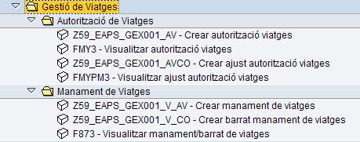

Dins de la funcionalitat de Gestió de Viatges es disposa de dues carpetes de transaccions:

  - Autorització de Viatges: inclou totes les transaccions relacionades amb la creació d’una autorització de viatge (AV), entesa aquesta com a document de compromís de despesa que englobarà totes les despeses relacionades amb un mateix viatge.
  - Manament de viatges: Inclou totes les transaccions relacionades amb el pagament de les obligacions contretes en un viatge.

Crear autorització de viatges amb diferents línies
En el cas dels viatges per raó de serveis, el document que substitueix a la comanda com a document que regula el compromís de despesa és l’autorització de viatge (AV).
Un viatge per raó de serveis pot tenir diferents tipus de despeses: desplaçament, allotjament, dietes i altres petites despeses. Cadascuna d’elles pot tenir una manera diferent de gestionar-les (diferent proveïdor, pagament per transferència o en metàl·lic, ...)
Per això crearem una autorització de viatges amb diferents línies, una per a cada tipus de despesa diferent que tingui el viatge.
A continuació es detalla el procediment de creació d’aquest document AV
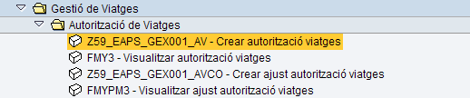

Menú: | Gestió de Viatges/Autorització de Viatges/ Crear autorització viatges
Transacció: | Z59_EAPS_GEX001_AV

Per a crear un ajust d’una reserva de crèdit es deurà seleccioneu la transacció corresponent del menú, i feu doble clic sobre ella, o escriviu el seu codi en la barra de cerca, i premeu o la tecla Intro.
Us apareixerà la següent pantalla:
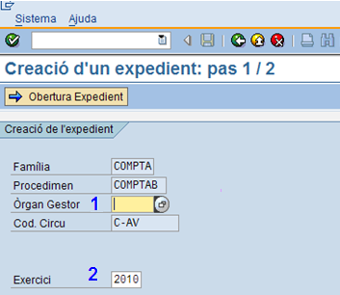
on haureu d’indicar l’òrgan gestor (1) i l’exercici de la gestió de viatges (2). La resta de les dades es complimenten automàticament.
Premeu i us apareixerà la següent pantalla:

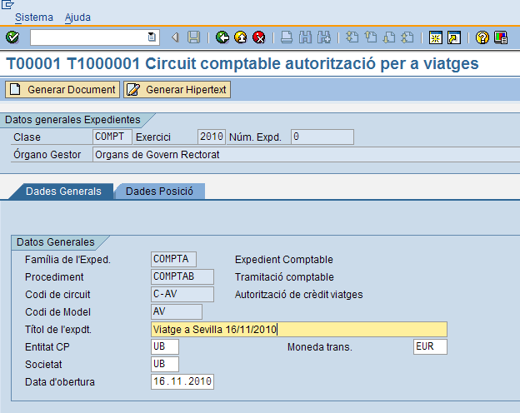
Hi ha dues pestanyes: Dades Generals i Dades Posició
A la pestanya de Dades Generals, els camps que heu de completar són els següents:

Nom del camp | Descripció | Oblig. | Acció del usuari i valors | Comentaris
Família de l’Exped. | Família de l’Expedient |  | COMPTA | S’omplirà automàticament
Procediment | Procediment de l’expedient |  | COMPTAB | S’omplirà automàticament
Codi de circuit | Codi de circuit de l’expedient |  | C-AV | S’omplirà automàticament
Codi de Model | Codi de model de l’expedient |  | AV | S’omplirà automàticament
Títol de l’expedient | Títol de l’expedient |  | Text descriptiu del viatge | Text lliure per a l’usuari
Entitat CP | Entitat |  | UB | S’omplirà automàticament
Societat | Societat |  | UB | S’omplirà automàticament
Data d’obertura | Data d’obertura de l’expedient |  | Format dd.mm.aaaa | S’omplirà automàticament
Moneda trans. | Moneda de transacció |  | EUR | S’omplirà automàticament

Si premeu la següent pestanya Dades de Posició, el sistema us mostrarà la pantalla següent:

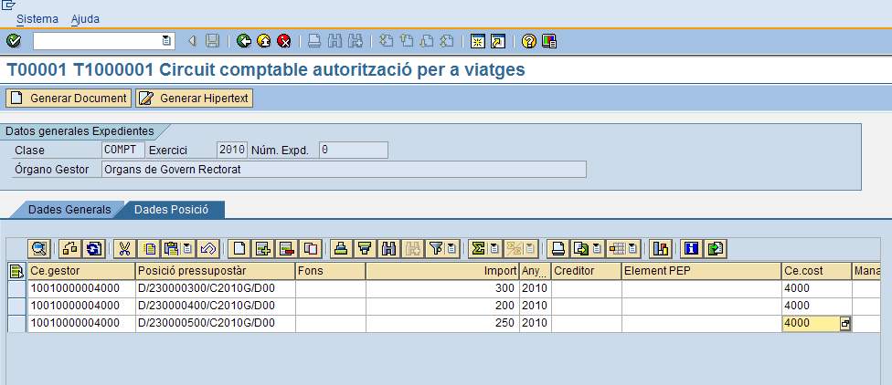
Aquí podreu entrar el detall de cadascuna de les línies de posició que ha de tenir l’autorització de viatge. Per a cada línia haureu d’emplenar la següent informació:

Nom del camp | Descripció | Oblig. | Acció del usuari i valors | Comentaris
Centre Gestor | Centre Gestor
Posició Pressupostària | Posició Pressupostària
Fons | Fons |  |  | Obligatori si la partida ho requereix
Import | Import
Any EfCx | Any Efectivitat de Caixa
Creditor | Creditor
Element PEP | Element PEP |  |  | Obligatori si la partida ho requereix
Ce.Cost | Centre de Cost |  |  | Es deriva automàticament del Centre Gestor
Manament | Manament

Al clicar el botó es generarà l’expedient corresponent a aquesta autorització de viatge. El sistema us mostrarà el missatge:

Visualitzar autorització de viatges
A continuació es detalla el procediment a seguir per a visualitzar una autorització de viatges, accedint al següent menú:

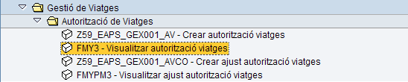

Menú: | Gestió de Viatges/Autorització de Viatges/ Visualitzar autorització viatges
Transacció: | FMY3

Heu de seleccionar la transacció corresponent del menú, i fer doble clic sobre ella, o escriure el seu codi en la barra de cerca, i prémer o la tecla Intro. Us apareixerà la següent pantalla:

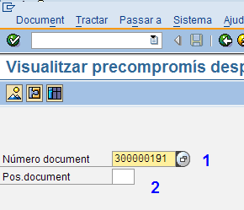

on heu d’indicar el número de autorització de viatges que voleu visualitzar (1) i com camp opcional la línia o posició (2) dins del document que es vol visualitzar. Si el document AV només té una sola línia, aquest camp es pot deixar en blanc. Si l’AV té vàries línies, teniu dues opcions: si no indiqueu res, el sistema us mostrarà totes les línies del document AV; si indiqueu una línia en concret, el sistema només us mostrarà la posició seleccionada.
Premeu o Intro.
Si no ompliu el camp de posició del document us apareixerà la següent pantalla:

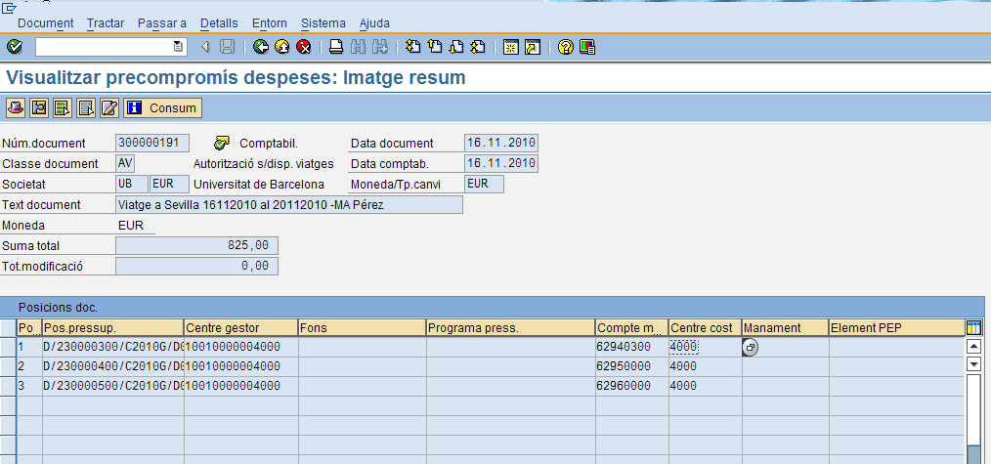

En canvi si només voleu veure una determinada posició i així ho indiqueu en la consulta, us apareixerà la pantalla següent:

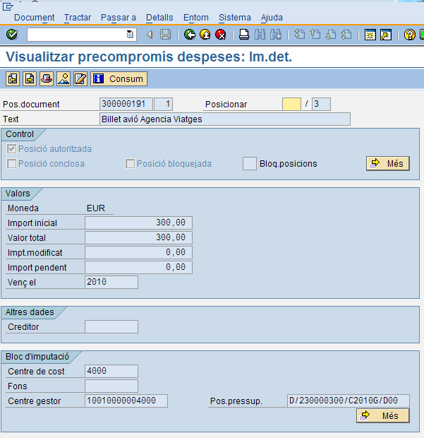
Per a sortir, premeu .

Tramitació AV de viatges fins a la seva comptabilització
L’operació de tramitació d’una AV té com a objectiu procedir a l’aprovació del document pressupostari associat al viatge per part del responsable de crèdit corresponent. Un cop aquest doni la seva aprovació, el document AV quedarà degudament comptabilitzat.
Aquesta operació la inicia el gestor administratiu, que té en la seva safata de tramitació tots els expedients pendents que ha elaborat i que had’enviar al responsable del crèdit pressupostari per a la seva aprovació definitiva.
El circuit de tramitació d’una AV de viatges és el que es mostra a continuació:

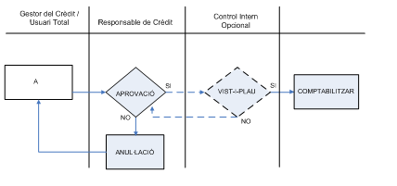

Per iniciar el procés de tramitació heu d’accedir al següent menú:

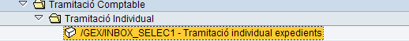

Menú: | Tramitació contable/ Tramitació individual/ Tramitació individual expedients
Transacció: | /GEX/INBOX_SELECT1

Heu de seleccionar la transacció corresponent del menú, i fer doble clic sobre ella, o escriure el seu codi en la barra de cerca, i prémer o la tecla Intro.
Accedireu a la safata on es troba l’expedient pendent d’autoritzar. Feu doble clic sobre ell.

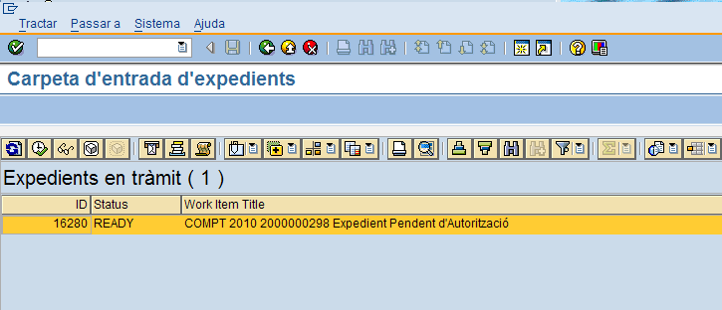

Us apareixerà a la pantalla el tràmit de autorització.
Haureu de pressionar el botó si el que voleu es autoritzar l’expedient i enviar-lo a la bústia del responsable del crèdit per tal que ell li doni l’aprovació corresponent..

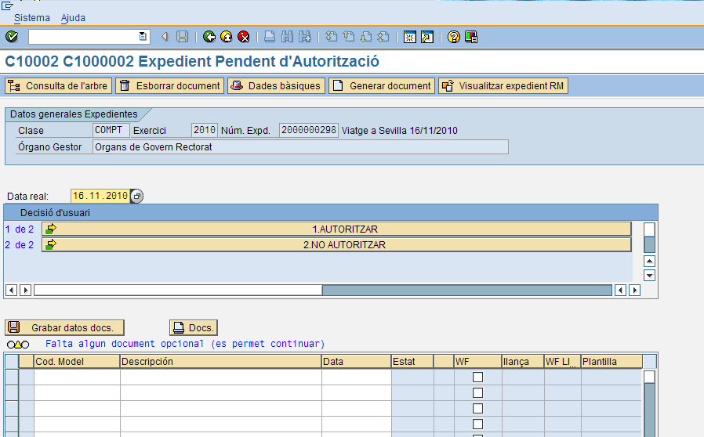

Per confirmar l’opció escollida premeu el botó .

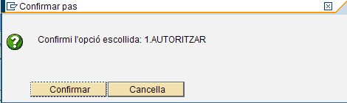

En la safata de tramitació corresponent a l’usuari encarregat de validar la tramitació, es trobarà l’expedient pendent de ser validat, un cop hagi estat autoritzat. Per tant, al accedir a la safata de tramitació de documents, es trobarà com en el cas d’exemple, el document per ser validat:

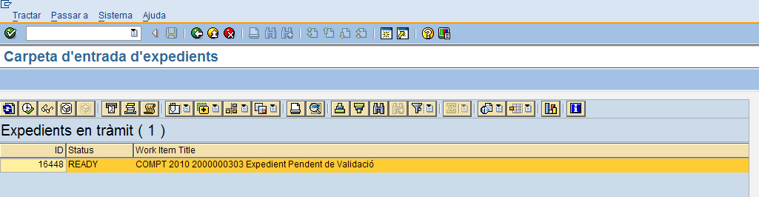

Accedir a l’expedient fent doble clic sobre ell. Per validar-lo s’haurà de pressionar el botó .

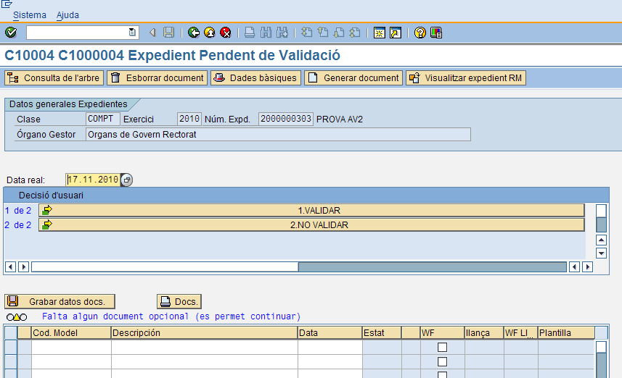
Al validar apareixerà el missatge confirmant l’aprovació del document.

Comptabilització del grup zero associat al document A
Per visualitzar la comptabilització associada al grup zero es s’haurà d’accedir a visualitzar l’autorització.

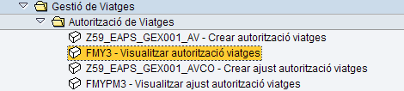

Omplir el número de document (1) a visualitzar. Si es vol veure una posició determinada del document omplir el camp número de posició (2).

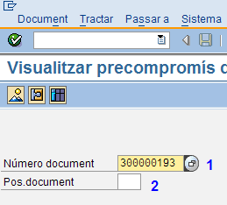

Apareixerà la pantalla de visualització del precompromís on s’haurà d’accedir a l’opció Entorn del menú i en el desplegable a Docs següents.

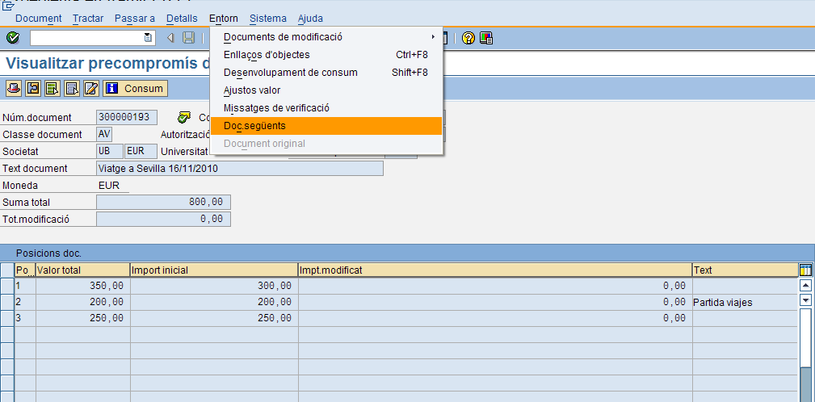

S’obre la finestra que conte els documents vinculats a aquest expedient.

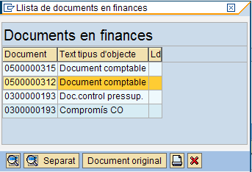

Fem doble clic per accedir al document i mostra la comptabilització 30* a 40* de l’autorització de viatges que a estat comptabilitzada amb anterioritat.

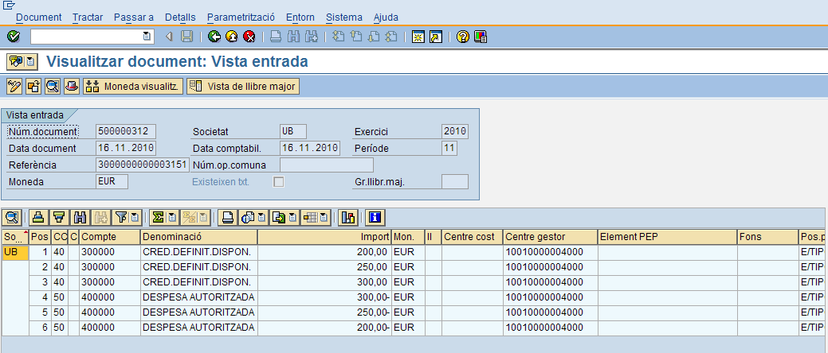

Creació ajustament positiu d’AV de viatges

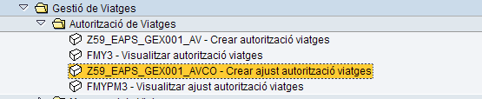

Menú: | Gestió de Viatges/ Autorització de Viatges/ Crear ajust viatges
Transacció: | Z59_EAPS_GEX001_AVCO

Apareixerà la següent pantalla:

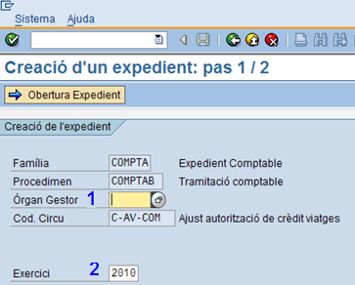

On caldrà indicar l’òrgan gestor (1) i l’exercici de la gestió de viatges (2). La resta de les dades es complimenten automàticament.

Es pressionarà i apareixerà la següent pantalla:

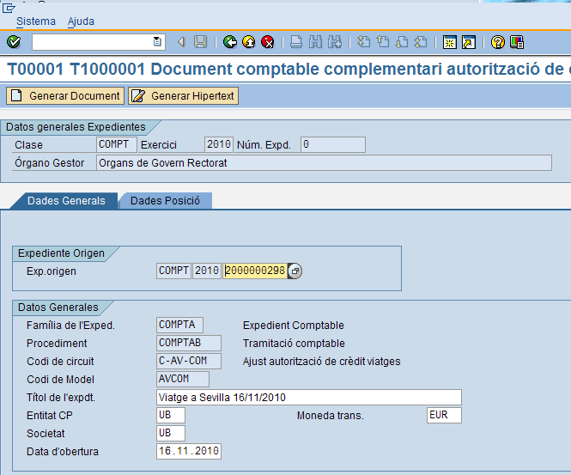

Nom del camp | Descripció | Oblig. | Acció del usuari i valors | Comentaris
Exp.origen | Expedient origen |  | COMPT
Família de l’Exped. | Família de l’Expedient |  | COMPTA | S’omplirà automàticament
Procediment | Procediment de l’expedient |  | COMPTAB | S’omplirà automàticament
Codi de circuit | Codi de circuit de l’expedient |  | C-AV-COM | S’omplirà automàticament
Codi de Model | Codi de model de l’expedient |  | AVCOM | S’omplirà automàticament
Títol de l’expedient | Títol de l’expedient
Entitat CP | Entitat |  | UB | S’omplirà automàticament
Societat | Societat |  | UB | S’omplirà automàticament
Data d’obertura | Data d’obertura de l’expedient |  | Format dd.mm.aaa | S’omplirà automàticament
Moneda trans. | Moneda de transacció |  | EUR | S’omplirà automàticament

S’haurà d’omplir la pestanya de Dades de posició.

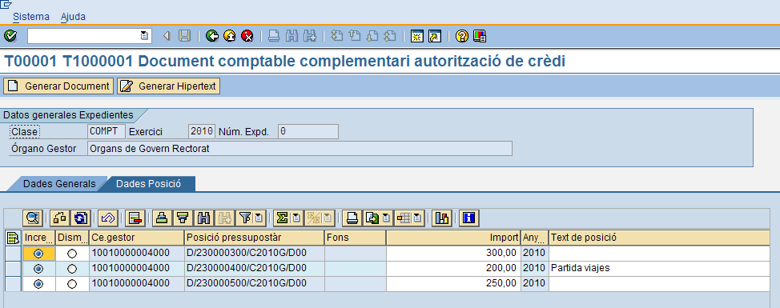
On les dades a omplir són:

Nom del camp | Descripció | Oblig. | Acció del usuari i valors | Comentaris
Increment valor | Camp que augmenta l’import del document al qual fa referència |  |  | Camp excloent amb la disminució de valor
Reducció valor | Camp que disminueix l’import del document al qual fa referència |  |  | Camp excloent amb l’augment de valor
Ce. gestor | En aquest camp l'usuari informarà la data d'aprovació en el moment que registra el document |  |  | Es complimentarà  automàticament
Posició Pressupostaria | Classe de document del document original |  |  | Es complimentarà automàticament
Fons | Document sobre el qual es farà l’ajust |  |  | Es complimentarà automàticament
Import | Línia del document sobre el qual s’ha de fer l’ajust
AnyEfCx | Any Efectivitat de Caixa |  |  | Es complimentarà automàticament
Text de posició | Text de la posició

Per exemple en la imatge de sota amb el botó s’han eliminat dos de les línies que es mostraven en la pantalla anterior. Es farà un increment de 50 euros.

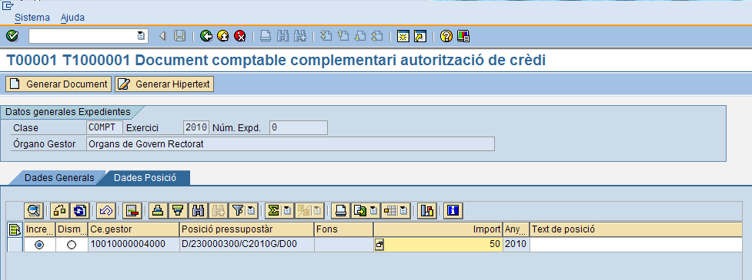

Per generar l’expedient es pressionarà el botó que donarà lloc a la generació de l’expedient.

Visualitzar ajust d’autorització de viatges

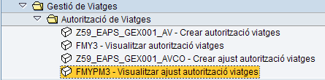

Menú: | Gestió de Viatges/ Autorització de Viatges/ Visualitzar autorització viatges
Transacció: | FMYPM3

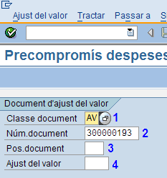

S’haurà d’omplir la classe document (1) i el número de document (2) de la gestió de viatges que es vol visualitzar. La posició del document (3) i l’ajust valor (4) són camps opcionals.

La pantalla que apareix és la visualització del precompromís de despesa.

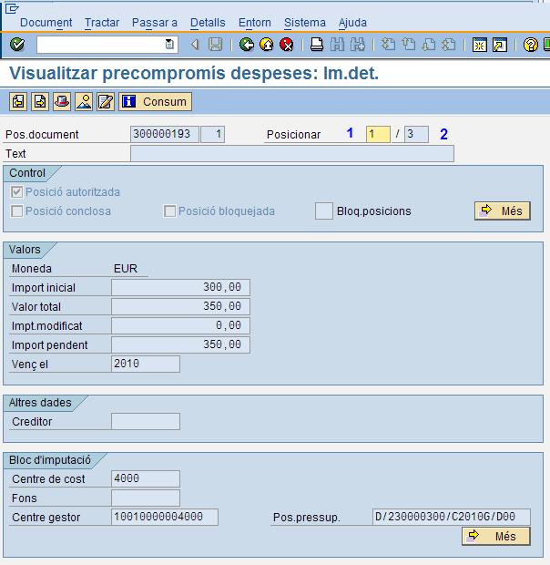
Es pot anar a una altra posició del document des d’aquesta pantalla mitjan l’opció posicionar, on l’opció (1) mostra la posició que s’està visualitzant i l’opció (2) mostra les posicions que té aquest document.

Comptabilització bestreta Diners Club (viatge i l’allotjament n factures)

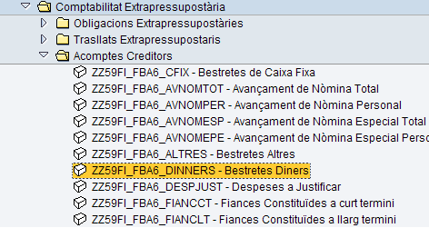

Menú: | Comptabilitat Extrapressupostària/ Acomptes Creditors/ Bestretes Diners
Transacció: | ZZ59FI_FBA6_DINNERS

Per a crear un ajust d’una reserva de crèdit es deurà seleccionar la transacció corresponent del menú, i fer doble clic sobre ella, o escriure el seu codi en la barra de recerca, i pressionar o la tecla “intro”.

Apareixerà la següent pantalla:
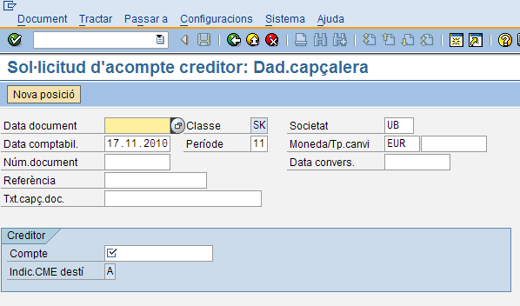

On s’han d’omplir les següents dades:

Nom del camp | Descripció | Oblig. | Acció del usuari i valors | Comentaris
Data de document | Data de creació del document original |  | Format dd.mm.aaaa
Referència | Número de document de referència
Txt.capç.doc. | Text de capçalera del document
Compte | Document sobre el qual es farà l’ajust

Fent un “intro” es confirmen les dades i es passa a la següent pantalla.

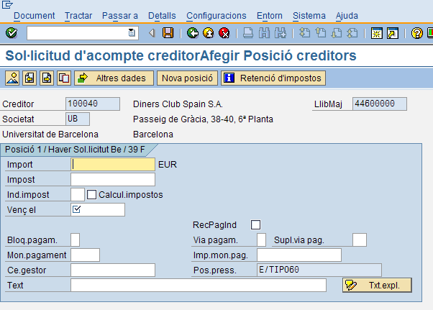

On haurà d’omplir-se els camps Import, Venciment i Centre Gestor com dades obligatòries.

Per a guardar, pressionar el botó . Apareixerà el següent missatge informant de la creació del document.

Visualització del document comptable de la bestreta

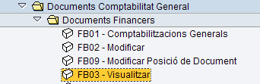

Menú: | Documents Comptabilitat General/ Documents Financers/ Visualitzar
Transacció: | FB03

Per a crear un ajust d’una reserva de crèdit es deurà seleccionar la transacció corresponent del menú, i fer doble clic sobre ella, o escriure el seu codi en la barra de recerca, i pressionar o la tecla “intro”.

Apareixerà la pantalla següent on s’han d’omplir: el número de document que es vol visualitzar (1), la societat (2) i l’exercici (3).

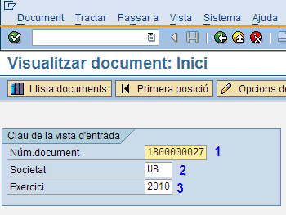

Per confirmar les dades fer un “intro” o pressionar el botó .
Apareixerà la pantalla on es mostra el document comptable de la bestreta.

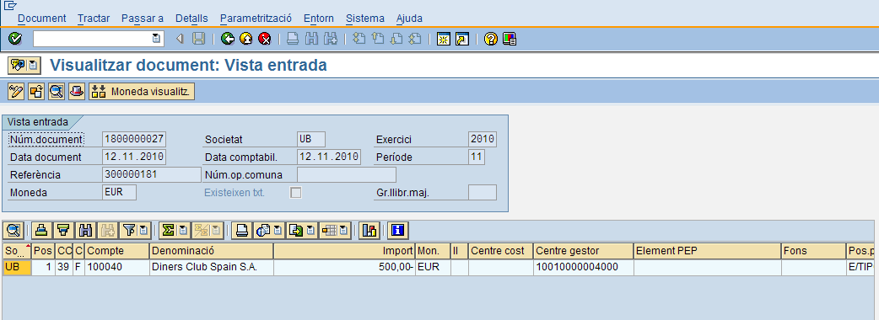

Pagament de la bestreta Diners Club

Menú: | Pagament bestreta diners club
Transacció: | F110

Per a crear un ajust d’una reserva de crèdit es deurà seleccionar la transacció corresponent del menú, i fer doble clic sobre ella, o escriure el seu codi en la barra de recerca, i pressionar o la tecla “intro”.

Apareixerà la pantalla :

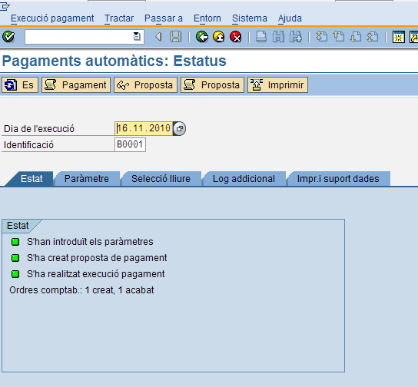

On haurà d’omplir-se el dia d’execució i la identificació del pagament. Desprès fer un “intro” o pressionar el botó . Es mostrarà en la pestanya estat que el pagament a estat creat correctament.

Visualitzar fitxer i llistat de signatures associats al pagament

Menú: | Visualitzar fitxer i llistat de signatures del pagament
Transacció: | SP02

Per a crear un ajust d’una reserva de crèdit es deurà seleccionar la transacció corresponent del menú, i fer doble clic sobre ella, o escriure el seu codi en la barra de recerca, i pressionar o la tecla “intro”.

Apareixerà la pantalla :

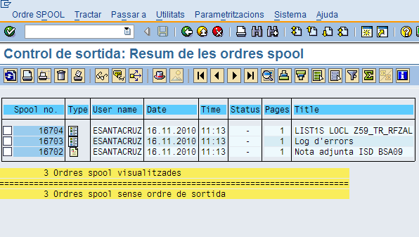

Aquesta pantalla mostra les ordres de spool associades a una data concreta.
S’haurà de pressionar la icona del pagament que es vulgui visualitzar. Es mostrarà la següent pantalla on es troben les signatures associades al document i la informació referent al pagament.
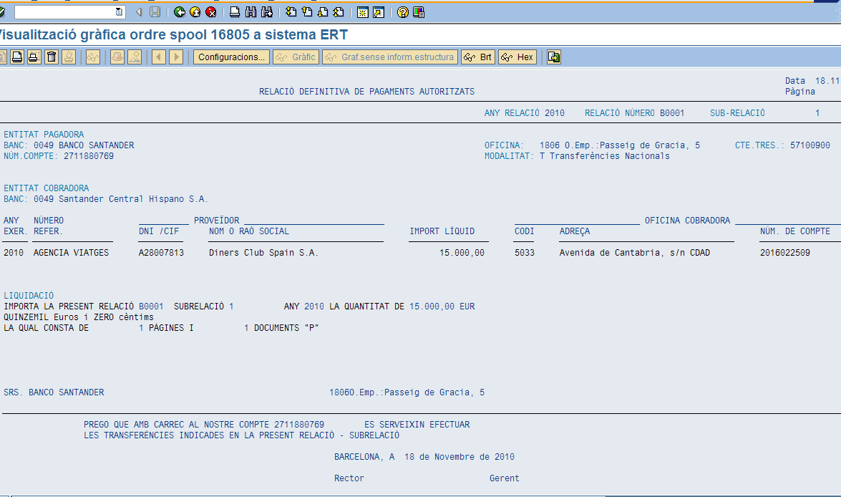

Visualització del document comptable de pagament de bestreta

Menú: | Visualitzar document contable del pagament de bestreta
Transacció: | FB03

Per a crear un ajust d’una reserva de crèdit es deurà seleccionar la transacció corresponent del menú, i fer doble clic sobre ella, o escriure el seu codi en la barra de recerca, i pressionar o la tecla “intro”.

Apareixerà la pantalla:

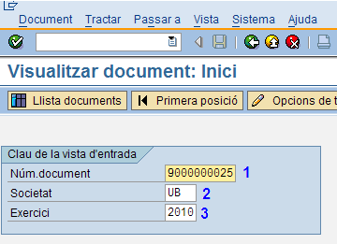

On s’haurà d’omplir el número de document que es vol visualitzar (1), la societat (2) i l’exercici (3).

Pressionar o fer un “intro” que donarà lloc a la visualització del document comptable.

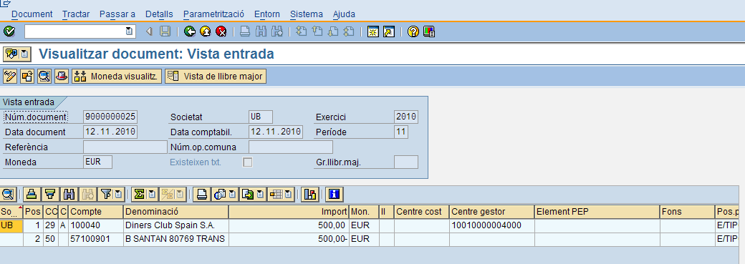

Registrar factura pressupostària de l’agencia de viatges

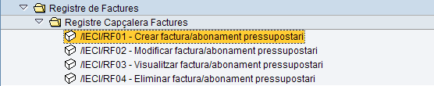

Menú: | Registre de Factures/ Registre Capçalera Factures/ Crear factura/abonament pressupostari
Transacció: | /IECI/RF01

Per a crear un ajust d’una reserva de crèdit es deurà seleccionar la transacció corresponent del menú, i fer doble clic sobre ella, o escriure el seu codi en la barra de recerca, i pressionar o la tecla “intro”.

Apareixerà la pantalla :

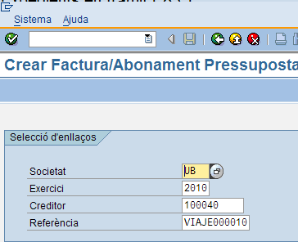

On s’hauran d’omplir :

Nom del camp | Descripció | Oblig. | Acció del usuari i valors | Comentaris
Societat | Societat |  | UB
Exercici | Exercici
Creditor | Creditor
Referència | Referència

Desprès d’omplir els camps fer un “intro” o prem el botó .

Apareixerà la pantalla de creació de la factura.

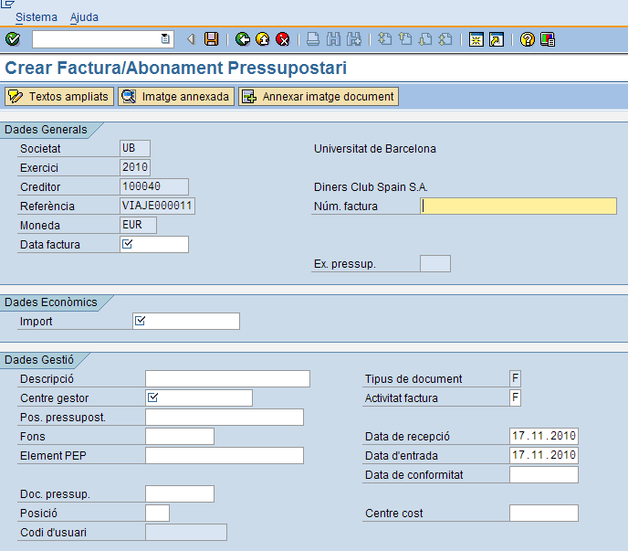

Una vegada introduïdes les dades clicar el botó per guardar la factura.

S’accedeix a la comptabilització de la factura. Seleccionar la línia de la factura que es vol comptabilitzar i clicar el botó de generar O preliminar.

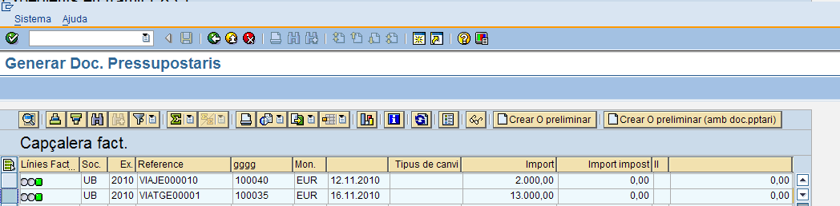

S’obre la finestra amb les possibles classes de document on s’haurà d’escollir V1.

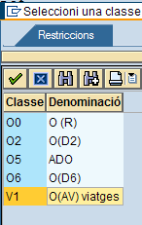

S’obre la finestra amb els expedients d’autorització de viatges aprovats, s’haurà d’escollir el que es vol vincular a la factura.

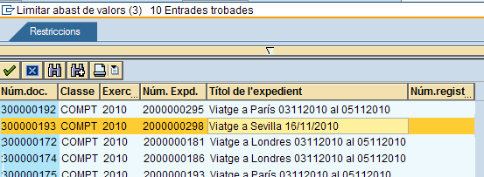

S’obrirà la pantalla on cal indicar les retencions d’impostos d’aquest creditor.
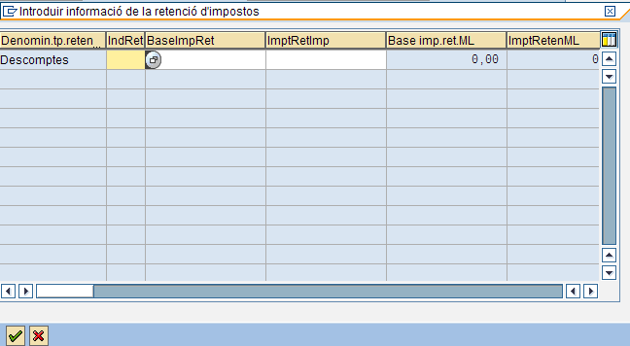

Clicar el desplegable dels indicadors de retenció on s’escollirà el tipus de retenció de tipus 15 per bestretes Diners Club.

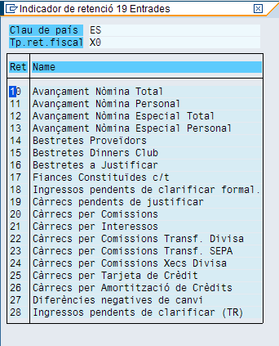

També s’haurà d’omplir les dades de base de retenció i l’import de la retenció.
La pantalla d’informació de retenció d’impostos quedarà així:

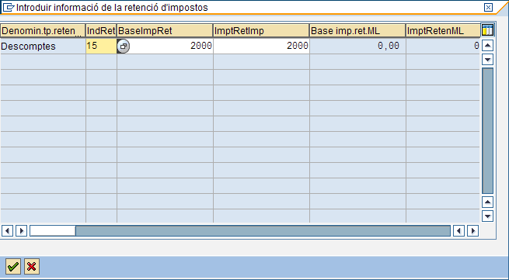

Apareixerà la pantalla on registrar el manament. Per guardar s’haurà de clicar el botó .
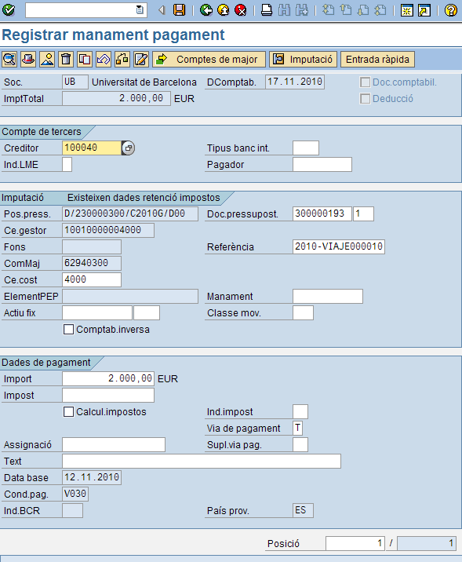

Al guardar es crearà l’expedient que estarà pendent de tramitar.

Comptabilització de la despesa de viatges associada a les dietes.

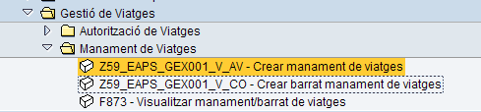

Menú: | Gestió de viatges/ Manament de Viatges/ Crear manament de viatges
Transacció: | Z59_EAPS_GEX001_V_AV

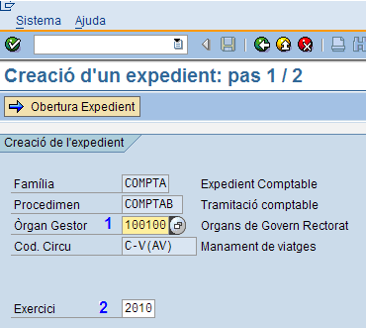

On caldrà indicar l’òrgan gestor (1) i l’exercici de la gestió de viatges (2). La resta de les dades es complimentaren automàticament.

Es pressionarà i apareixerà la següent pantalla:

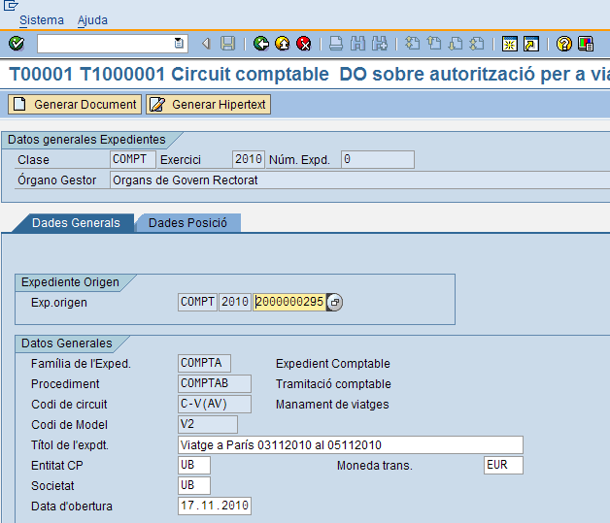

On s’han d’omplir les dades:

Nom del camp | Descripció | Oblig. | Acció del usuari i valors | Comentaris
Exp.origen | Expedient origen |  | COMPT
Família de l’Exped. | Família de l’Expedient |  | COMPTA | S’omplirà automàticament
Procediment | Procediment de l’expedient |  | COMPTAB | S’omplirà automàticament
Codi de circuit | Codi de circuit de l’expedient |  | C-V(AV) | S’omplirà automàticament
Codi de Model | Codi de model de l’expedient |  | V2 | S’omplirà automàticament
Títol de l’expedient | Títol de l’expedient
Entitat CP | Entitat |  | UB | S’omplirà automàticament
Societat | Societat |  | UB | S’omplirà automàticament
Data d’obertura | Data d’obertura de l’expedient |  | Format dd.mm.aaaa | S’omplirà automàticament
Moneda trans. | Moneda de transacció |  | EUR | S’omplirà automàticament

Passar a la pestanya Dades de Posició.

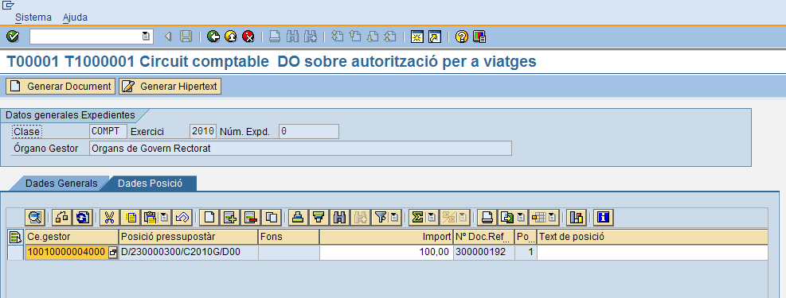

En aquesta pestanya les dades que trobem són:

Nom del camp | Descripció | Oblig. | Acció del usuari i valors | Comentaris
Centre Gestor | Centre Gestor |  |  | S’omple automàticament
Posició Pressupostària | Posició Pressupostària |  |  | S’omple automàticament
Fons | Fons |  |  | Obligatori si la partida ho requereix
Import | Import
Nº Doc. Ref | Número de document de referència |  |  | S’omple automàticament
Posició | Posició |  |  | S’omple automàticament
Text de posició | Text de Posició
Element PEP | Element PEP |  |  | Obligatori si la partida ho requereix

Es pressionarà el botó i apareixerà un missatge similar al que es mostra a continuació on s’informa que s’ha creat l’expedient.

Anul·lació de comptabilització de la despesa de viatges associada a dietes

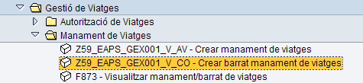

Menú: | Gestió de Viatges/Autorització de Viatges/ Crear barrat manament de viatges
Transacció: | Z59_EAPS_GEX001_V_CO
Apareixerà la pantalla:

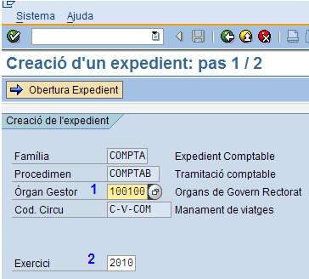

S’ha d’omplir els camps òrgan gestor (1) i exercici (2) . Pressionar el botó
per obrir l’expedient.

Apareixerà la següent pantalla:
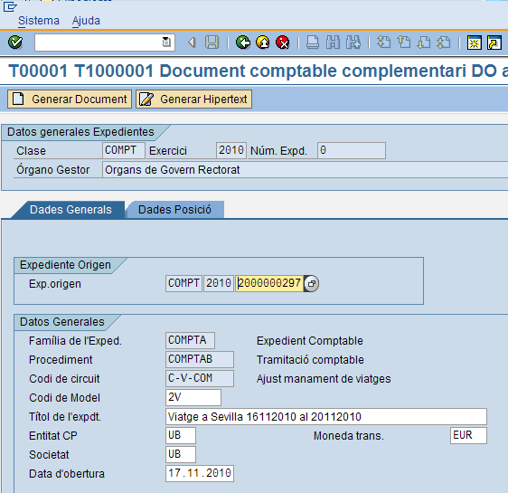

On les dades a omplir són:

Nom del camp | Descripció | Oblig. | Acció del usuari i valors | Comentaris
Exp.origen | Expedient origen |  | COMPT | S’omplirà automàticament
Família de l’Exped. | Família de l’Expedient |  | COMPTA | S’omplirà automàticament
Procediment | Procediment de l’expedient |  | COMPTAB | S’omplirà automàticament
Codi de circuit | Codi de circuit de l’expedient |  | C-V-COM | S’omplirà automàticament
Codi de Model | Codi de model de l’expedient |  | 2V
Títol de l’expedient | Títol de l’expedient
Entitat CP | Entitat |  | UB | S’omplirà automàticament
Societat | Societat |  | UB | S’omplirà automàticament
Data d’obertura | Data d’obertura de l’expedient |  | Format dd.mm.aaaa | S’omplirà automàticament
Moneda trans. | Moneda de transacció |  | EUR | S’omplirà automàticament

S’han d’omplir les dades de la pestanya Dades de Posició, es deixaran només les partides pressupostaries que es refereixen a dietes.

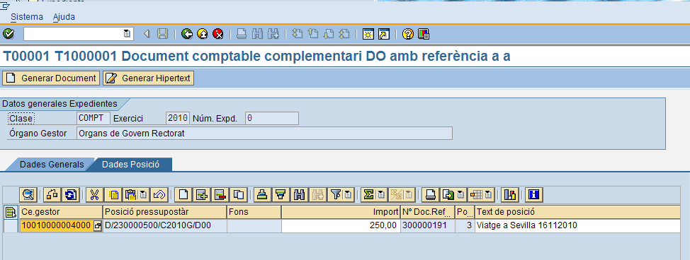

Quan s’hagin omplert les dades es pressionarà el botó i es generarà l’expedient que fa referència a l’anul·lació.
Tornar a l’Índex

Activitat docent Màsters i Postgraus propis de la UB
L’activitat docent als màsters i postgraus propis de la UB pot ésser realitzada tant per personal propi de la UB com per altre personal extern.
El procediment de pagament serà diferent en funció de la pertinença o no del personal docent a la UB

Activitat docent realitzada per personal UB

Procediment

A continuació, es detalla cadascun dels passos que haurà de realitzar el gestor administratiu per tal de realitzar l’abonament a un PDI o PAS la seva col·laboració en un curs de màster o postgrau no oficial de la UB.

Aquests pagaments tenen dues parts diferenciades: la retribució íntegra i la quota patronal. Ambdues estan reflectides en el document/formulari de la nòmina, però cadascuna d’elles té un procediment de pagament diferenciat

- Retribució íntegra de la nòmina: AD + O
- Quota patronal de la nòmina: MC amb nota de càrrec

Fora del sistema SAP:
- Inicialment el gestor administratiu haurà d’omplir el formulari corresponent (disponibles a la web de la UB), en funció del personal UB a qui se li abona la despesa:
- PDI → Nòmina de personal acadèmic per a pagaments per postgrau/màster/institut/escola professional/ ensenyament...

Per a calcular la quota patronal del PDI:
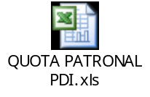
- PAS Nòmina de PAS per a pagaments per postgrau/màster/institut/escola professional/ ensenyament...

Per a calcular la quota patronal del PAS:

Quan hagi finalitzat, el gestor administratiu guardarà el formulari al seu ordinador en format PDF perquè desprès l’haurà d’annexar al document “AD”.
- El gestor administratiu haurà de sol·licitar a la Unitat de Comptabilitat (Olga Pèrez, operez@ub.edu, telf. 35469) la realització de la transferència de crèdit per tal de dotar de crèdit el concepte 1520001. L’import haurà de ser per la totalitat íntegra del pagament a realitzar.

Dins del sistema SAP: El gestor administratiu haurà de realitzar dos documents per a cada pagament de la nòmina: un AD per abonar la retribució íntegra de la nòmina i una MC per abonar la quota patronal
- AD per al pagament de l’import íntegre de la nòmina:
- El gestor administratiu grava el document pressupostari AD corresponent (tipus de document “D2 – AD sobre disponible”). L’ import de l’AD ha de coincidir amb l’ import íntegre del formulari de nòmina.
- El document pressupostari anirà a la bústia de tramitació de SAP del gestor administratiu i aquest adjuntarà el formulari de nòmina (opcional) i l’enviarà a aprovar al responsable del crèdit.
- El responsable del crèdit pot:
    - No aprovar la despesa → El responsable del crèdit informa de la raó de per què s’ha rebutjat l’AD i aquesta torna a la bústia de tramitació del gestor administratiu amb l’estat “no aprovat”. El gestor administratiu haurà de donar la seva conformitat per tal que el document desaparegui de la seva bústia i quedi definitivament anul·lat. L’usuari no por modificar el document. Sempre haurà de fer una nova petició amb els canvis necessaris. A més, automàticament s’anul·la l’AD pressupostari.
    - Aprovar la despesa → Aprovació del document pressupostari AD pel responsable del crèdit (opcionalment la OCI podrà fer el vist-i-plau d’aquests documents)
.
    - MC per a fer el pagament de la quota patronal de la nòmina:
- El gestor administratiu elabora una nota de càrrec emprant la transacció Z59_EAPS_TR_CRREG01 – Crear nota de càrrec (Menú SAP / Notes de Càrrec / Crear nota de càrrec), amb les següents característiques:
- Cege generador: el cege de la unitat a la que pertany el gestor administratiu que està elaborant la nota de càrrec
- Cege emissor (qui cobra): 999Z00UB001000 : Universitat de Barcelona – nòmines
- Cege receptor (el que paga): el cege de la partida pressupostària amb la qual s’abonarà la nota de càrrec.
- Posició pressupostària emissora:
  - Si la nòmina es de PDI: 160000100 – Quotes Socials Personal Docent
  - Si la nòmina és de PAS: 160000200 – Quotes Socials PAS/Alta Direcció
- Import: import total de la quota patronal.
- A continuació el gestor administratiu elabora la MC que ha de realitzar la transferència de crèdit que aboni l’import de la nota de càrrec, mitjançant la transacció Z59_EAPS_TR_CRREG04 Crear documents MC i CO (Menú SAP / Notes de Càrrec / Crear documents MC i CO)
- El document pressupostari MC anirà a la bústia de tramitació de SAP del gestor administratiu i aquest adjuntarà el formulari de nòmina on es detalla l’import de la quota patronal (opcional) i l’enviarà a aprovar al responsable del crèdit.
- El responsable del crèdit pot:
    - No aprovar la despesa → El responsable del crèdit informa de la raó de per què s’ha rebutjat la MC i aquest document torna a la bústia de tramitació del gestor administratiu amb l’estat “no aprovat”. El gestor administratiu haurà de donar la seva conformitat per tal que el document desaparegui de la seva bústia i quedi definitivament anul·lat. L’usuari no por modificar el document. Sempre haurà de fer una nova petició amb els canvis necessaris. A més, automàticament s’anul·la la MC pressupostària.
    - Aprovar la despesa → Aprovació del document pressupostari MC pel responsable del crèdit (opcionalment la OCI podrà fer el vist-i-plau d’aquests documents)

MOLT IMPORTANT: Un cop l’AD i la MC estiguin aprovades, caldrà enviar els següents documents a la unitat de personal corresponent (Personal Acadèmic o PAS en funció del pagament), per tal que tramitin el seu pagament en la propera nòmina general de la UB:
- Orginal del full de nòmina (formulari emplenat i signat)
- Còpia de l’AD
- Còpia de la MC de pagament de la quota patronal
L’O associada a l’AD del pagament de l’import íntegre la realitzarà la Unitat de Comptabilitat en el moment en què la Unitat de Personal corresponent li comuniqui que el pagament ha estat realitzat. A partir d’aquest moment es podrà visualitzar aquesta comptabilització en la corresponent partida pressupostària.

NOTA: En aquests pagaments s’aplicarà el tipus de retenció que li correspongui a cada persona per nòmina. Aquestes retencions les calcula la unitat de personal corresponent

Activitat docent realitzada per personal extern no UB

Procediment

A continuació, es detalla cadascun dels passos que haurà de realitzar el gestor administratiu per tal de realitzar l’abonament a una persona externa a la UB la seva col·laboració en un curs de màster o postgrau no oficial de la UB:

- El gestor administratiu, fora del sistema, emplena el contracte de consultoria i assistència en el moment en què el curs està aprovat per l’Agència de Postgraus i la Unitat de Comptabilitat ha liquidat els ingressos del curs.
Quan hagi finalitzat, guardarà el formulari al seu ordinador en format PDF perquè desprès l’haurà d’annexar al document “AD”.
- El gestor administratiu entra al sistema SAP i grava el document pressupostari AD corresponent (tipus de document “D2 – AD sobre disponible”). L’ import de l’AD ha de coincidir amb l’ import total del contracte.
- El document pressupostari anirà a la bústia de tramitació de SAP del gestor administratiu i aquest adjuntarà els documents mencionats anteriorment (certificat de col·laboració per a conferències o resolució d’adjudicació del contracte de serveis per a la realització d’activitats docents) i l’enviarà a aprovar al responsable del crèdit.
- El responsable del crèdit pot:
    - No aprovar la despesa → El responsable del crèdit informa de la raó de per què s’ha rebutjat l’AD i aquesta torna a la bústia de tramitació del gestor administratiu amb l’estat “no aprovat”. El gestor administratiu haurà de donar la seva conformitat per tal que el document desaparegui de la seva bústia i quedi definitivament anul·lat. L’usuari no por modificar el document. Sempre haurà de fer una nova petició amb els canvis necessaris. A més, automàticament s’anul·la l’AD pressupostari.
    - Aprovar la despesa → Aprovació del document pressupostari AD pel responsable del crèdit (opcionalment la OCI podrà fer el vist-i-plau d’aquests documents).

Un cop l’AD estigui aprovada, i a mesura que es vagin realitzant les classes, es podran tramitar els pagaments corresponents en funció de la periodicitat que hagi establert cada curs. Per a cada pagament caldrà realitzar una O seguint aquest procediment:

- El gestor administratiu entra al sistema SAP i grava el document pressupostari O corresponent (tipus de document “O3 – O referenciat a AD sense factura”).
- El document pressupostari anirà a la bústia de tramitació de SAP del gestor administratiu i aquest adjuntarà els documents mencionats anteriorment (resolució d’adjudicació del contracte de serveis per a la realització d’activitats docents) i l’enviarà a aprovar al responsable del crèdit.
- El responsable del crèdit pot:
- No aprovar la despesa → El responsable del crèdit informa de la raó de per què s’ha rebutjat l’O i aquesta torna a la bústia de tramitació del gestor administratiu amb l’estat “no aprovat”. El gestor administratiu haurà de donar la seva conformitat per tal que el document desaparegui de la seva bústia i quedi definitivament anul·lat. L’usuari no por modificar el document. Sempre haurà de fer una nova petició amb els canvis necessaris. A més, automàticament s’anul·la l’O pressupostari.
- Aprovar la despesa → Aprovació del document pressupostari ADO pel responsable del crèdit (opcionalment la OCI podrà fer el vist-i-plau d’aquests documents).

- Un cop la despesa estigui aprovada la unitat de Tresoreria gestionarà el pagament.

Despeses de personal no UB: Altres activitats docents (cursos, seminaris, conferències).

Procediment

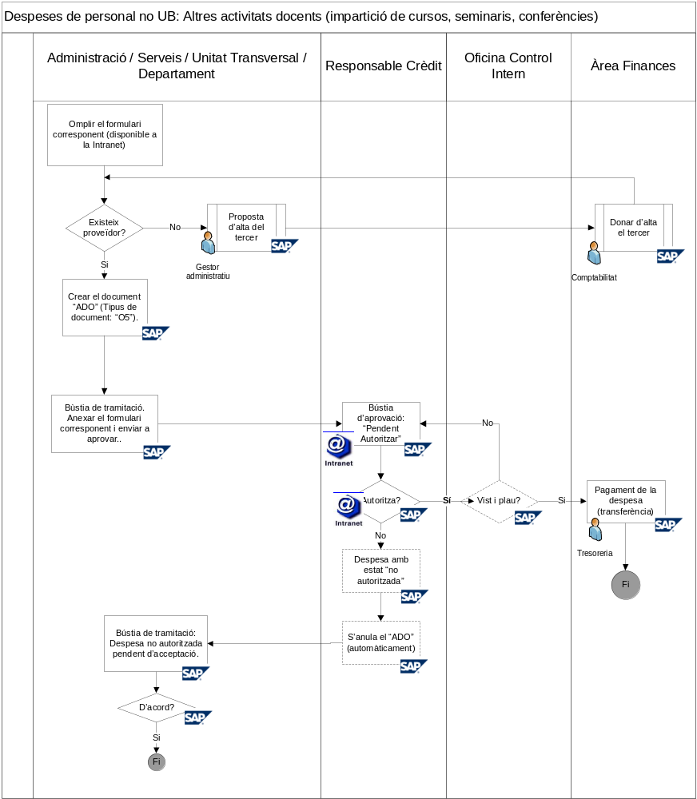

A continuació, es detalla cada un dels passos que haurà de realitzar l’usuari per tal de gestionar l’abonament a un tercer extern les despeses per la impartició d’una conferència, seminari o curs, que no estigui associat a un curs de màster o postgrau propi , ja que en aquest cas cal seguir el procediment establert a l’apartat 1.3
- Fora del sistema SAP, inicialment el gestor administratiu haurà d’omplir el formulari corresponent (que estan disponibles en la web de la UB), en funció del tipus de despesa a abonar:
- Conferències per un import total fins a 600,00 € → Certificat de col·laboració per a conferències.


- Conferències per un import total superior a 600,00 €, i seminaris o cursos → Resolució d’adjudicació del contracte de serveis per a la realització d’activitats docents,


Quan hagi finalitzat, guardarà el formulari al seu ordinador en format PDF perquè desprès l’haurà d’annexar al document “ADO”.
- El gestor administratiu entra al sistema SAP i grava el document pressupostari ADO corresponent (tipus de document “O4 – ADO sobre disponible sense factura”). L’ import de l’ADO ha de coincidir amb l’ import del formulari, a nom de la persona que ha realitzat la persona que ha realitzat la tasca.
- El document pressupostari anirà a la bústia de tramitació de SAP del gestor administratiu i aquest adjuntarà els documents mencionats anteriorment (certificat de col·laboració per a conferències o resolució d’adjudicació del contracte de serveis per a la realització d’activitats docents) i l’enviarà a aprovar al responsable del crèdit.
- El responsable del crèdit pot:
    - No aprovar la despesa → El responsable del crèdit informa de la raó de per què s’ha rebutjat l’ADO i aquesta torna a la bústia de tramitació del gestor administratiu amb l’estat “no aprovat”. El gestor administratiu haurà de donar la seva conformitat per tal que el document desaparegui de la seva bústia i quedi definitivament anul·lat. L’usuari no por modificar el document. Sempre haurà de fer una nova petició amb els canvis necessaris. A més, automàticament s’anul·la l’ADO pressupostari.
    - Aprovar la despesa → Aprovació del document pressupostari ADO pel responsable del crèdit (opcionalment la OCI podrà fer el vist-i-plau d’aquests documents).
- Un cop la despesa estigui aprovada la unitat de Tresoreria gestionarà el pagament.

Retencions d’IRPF aplicables
Aquests pagaments a personal extern tenen una retenció de l’impost sobre la renda de les persones físiques (IRPF) i així s’ha de reflectir en el corresponent document pressupostari ADO.
El tipus d’indicador a aplicar dependrà del tercer:

- Residents:
  - Amb factura:
    - Tipus de tercer → PRFP
    - Indicador: P2 o P2

  - Sense factura → contracte de serveis per a la realització d’activitats docents:
    - Tipus de tercer → ACNP
    - Indicador: I0

- No residents:
    - Tipus de tercer → PFNO
    - Indicador: N1 (24%), N2 o N3 (si està exempt)

Contractació de becaris

Contractació de becaris – Procediment
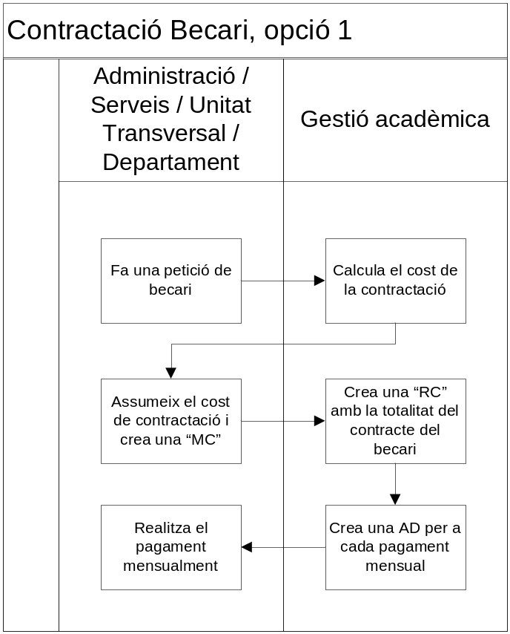
En la primera opció de contractació d’un becari, l’Administració, Serveis, Unitat Transversal o Departament poden fer la petició. Gestió acadèmica calcula el cost d’aquest becari el qual l’haurà d’assumir el demandant del recurs. Si s’accepta, es crearà un “MC”, a continuación Gestió Acadèmica crearà un “RC” amb el cost total del contracte, i a partir d’aquí crearà un AD cada mes, mentres l’Administració, Serveis, Unitat Transversal o Departament fa el pagament mensualment.

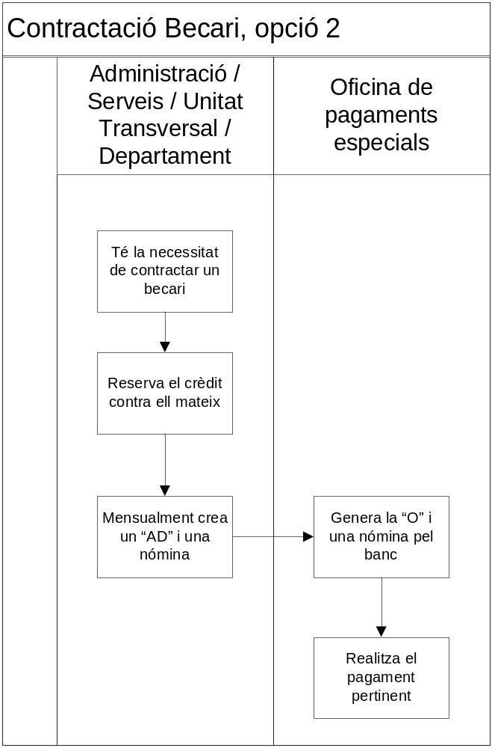

En la segona opció l’Administració, Serveis, Unitat Transversal o Departament que necessita un becari, reserva contra si mateix la quantitat necessària de diners per afrontar el cost. Durant la contractació del becari, crearà un “AD” i una nòmina, mentres que l’Oficina de pagaments especials Generarà una “O” i una nòmina pel banc realitzant el pagament pertinent.

Comentar que en ambdós opcions, l’OCI pot entrar a valorar l’operació i si no dona la seva aprovació s’anul·larà el procés portat a terme

Obres i manteniment

Obres i manteniment – Procediment
Pel que fa als procediments d’obres i manteniments, cada gestor administratiu actua d’una manera concreta i no hi han establerts unes pautes de comportament estandaritzades.

